附件

都江堰市飞龙体育馆附近部分宾馆酒店情况

名称 |  | 锦江丽景酒店 | 宜必思酒店 | 世纪云锦酒店 | 天地仁  商务酒店
网络售价 |  | 220 | 218 | 248 | 148
协议售价 |  | 188 | 168 | 178 | 110
房间  数量 | 标间 | 300 | 89 | 90 | 50
房间  数量 | 单间 | 200 | 80 | 30 | 26
到赛场距离 |  | 1.5km | 2km | 2.3km | 2km
能否提供午餐 |  | 有 | 无 | 有 | 无
能否提供晚餐 |  | 有 | 无 | 有 | 无
正餐用餐标准 |  | 50起 |  | 35起
是否含早餐 |  | 含 | 含 | 含 | 含

预定联系人：都江堰市酒店行业工会联合会 刘雪13551027909（微信号）
支付方式：
1、对公账号：511606011018000192889
公司名称：成都市都江堰国际旅行社有限责任公司
开户银行：交通银行股份有限公司成都都江堰景区支行
2、在线支付：同微信号

锦江丽景酒店图片信息
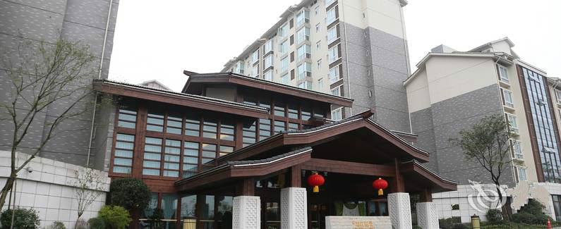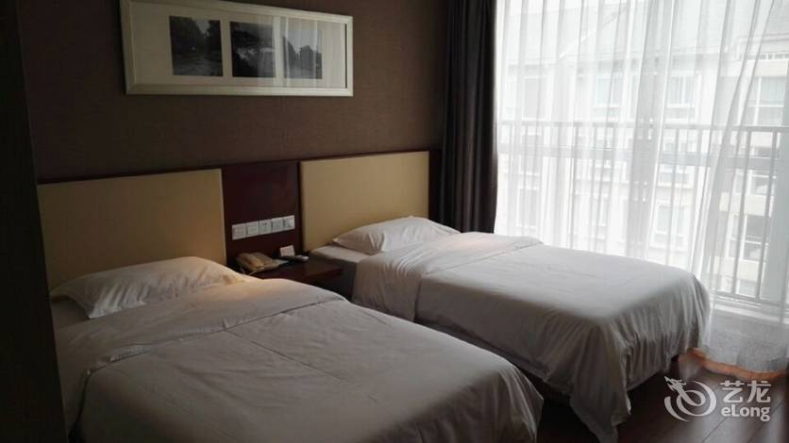
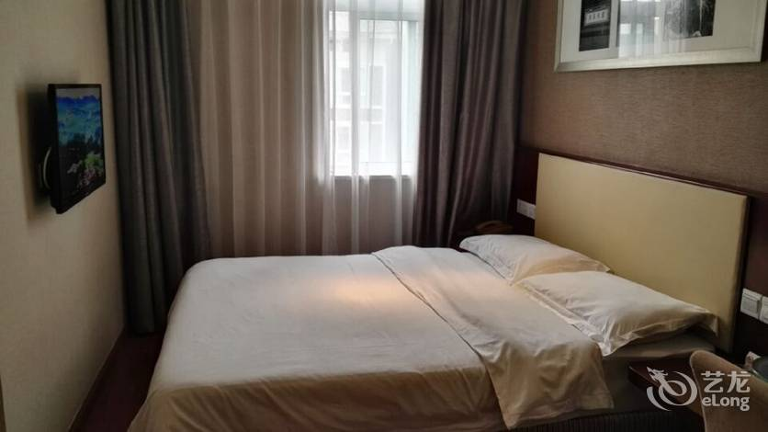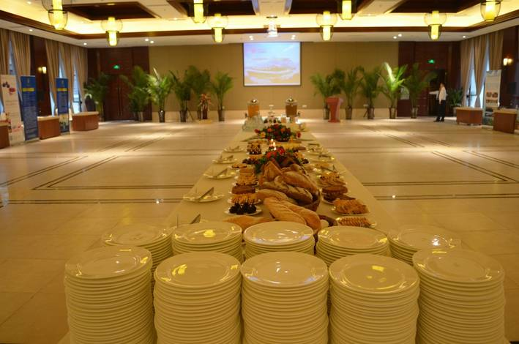
- 宜必思酒店图片信息
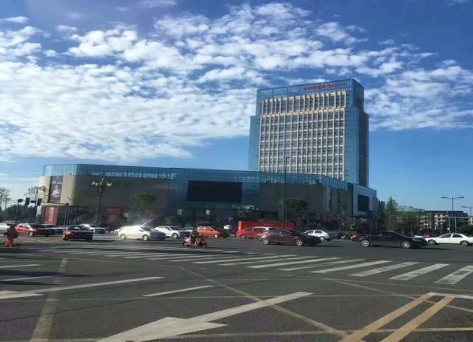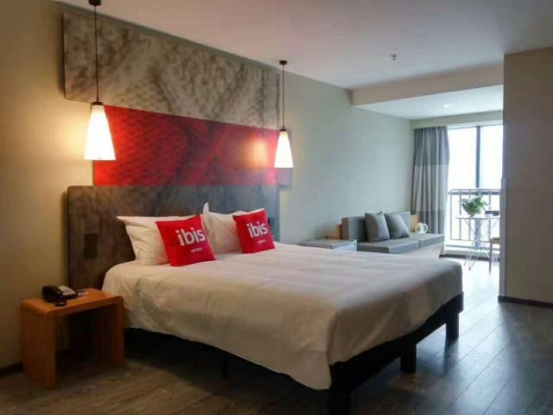
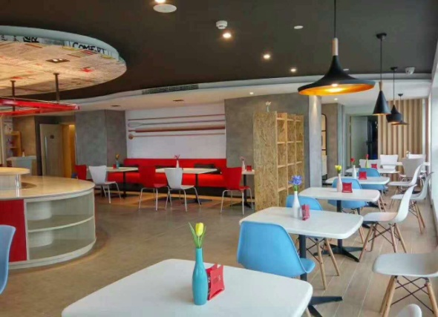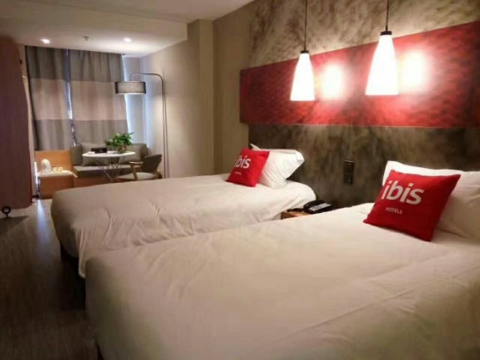

二、世纪云锦酒店图片信息
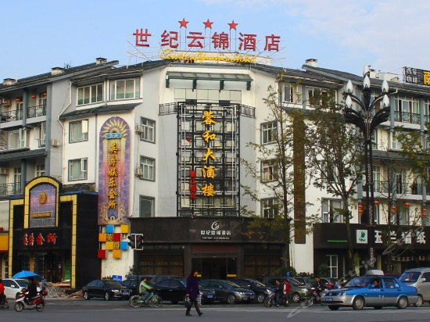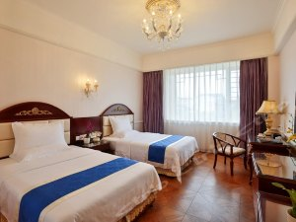
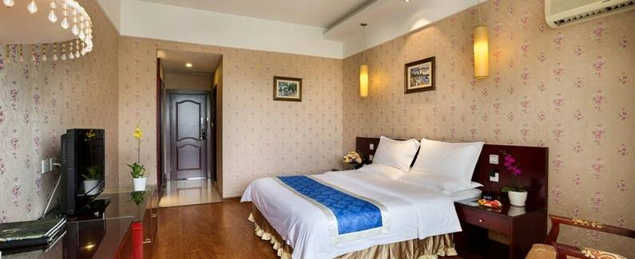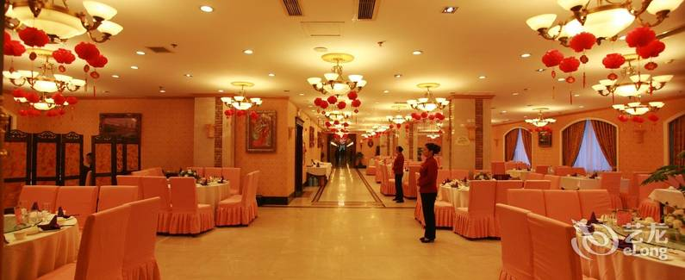

- 天地仁商务酒店图片信息
